中国铁矿石价格指数（CIOPI）

中国钢铁工业协会 2016年12月7日印发

一、进口铁矿石价格（OPI）
12月7日，直接进口铁矿石62%品位干基粉矿到岸价格为78.72美元/吨（即1.2697美元/吨度），环比每吨上升1.54美元，升幅为2.00%；当月平均价格为76.49美元/吨。
12月7日，现货贸易进口铁矿石62%品位干基粉矿人民币含税价格为694.29元/吨，环比每吨上升9.34元，升幅为1.36%，当月平均价格为681.81元/吨。
12月7日，直接进口铁矿石58%品位干基粉矿到岸价格为67.73美元/吨（即1.1678美元/吨度），环比每吨上升1.44美元，升幅为2.17%；当月平均价格为65.87美元/吨。
12月7日，现货贸易进口铁矿石58%品位干基粉矿人民币含税价格为583.03元/吨，环比每吨上升11.18元，升幅为1.96%，当月平均价格为568.21元/吨。
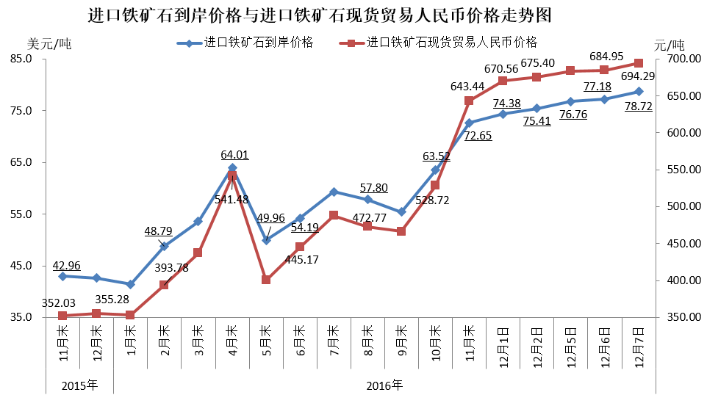
二、国产铁矿石价格
12月7日，国产铁矿石62%品位干基铁精矿含税价格为594.72元/吨，环比上升1.11元/吨，升幅为0.19%；比进口铁矿石低99.57元/吨，降幅为14.34%；当月平均价格为593.05元/吨，比进口铁矿石低88.76元/吨，降幅为13.02%。
12月7日，国产铁矿石65%品位干基铁精矿含税价格为638.27元/吨，环比上升1.25元/吨，升幅为0.20%；当月平均价格为636.29元/吨。
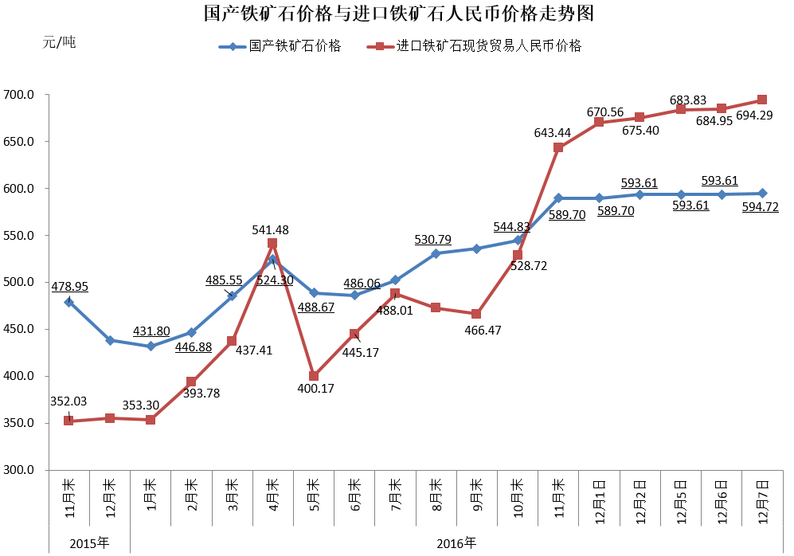
三、中国铁矿石价格指数（CIOPI）
12月7日，中国铁矿石价格指数（CIOPI）281.88点，环比上升4.86点，升幅为1.75%。其中：国产铁矿石价格指数为231.12点，环比上升0.43点，升幅为0.19%；进口铁矿石价格指数为291.45点，环比上升5.70点，升幅为2.00%。
